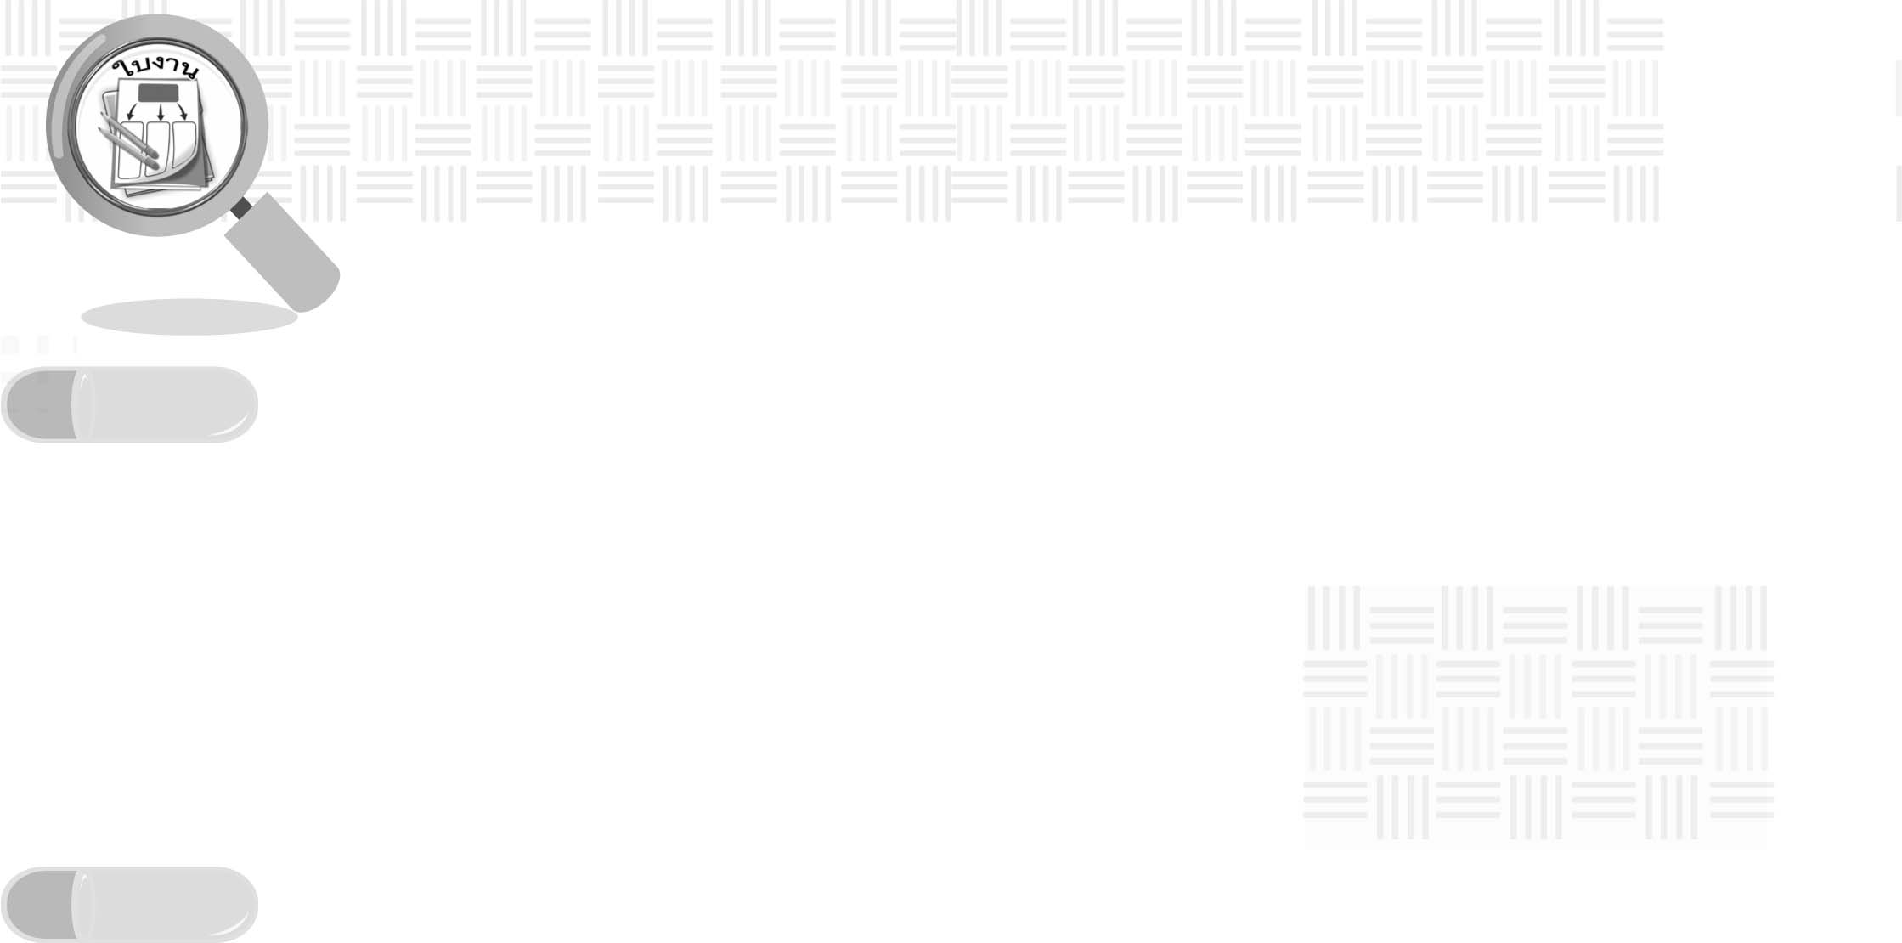
ชื่อ ______________________________________________ ชั้น __________ เลขที่ _______
คำชี้แจง ให้นักเรียนแต่ละกลุ่มปฏิบัติดังนี้
1. อ่านวิธีทำกิจกรรมการทดลองให้เข้าใจ
2. ทำกิจกรรมและบันทึกผล
3. ตอบคำถามหลังทำกิจกรรม
ใบงานที่ 47 เรื่อง การบอกทิศ

กิจกรรมที่ 8.3 การบอกทิศ

วันที่ _____ เดือน ____________ พ.ศ. ________
ได้__________คะแนน

คะแนนเต็ม 10 คะแนน

วิธีทำ

ให้นักเรียนและเพื่อนที่นั่งข้าง ๆ ช่วยกันอ่านข้อความต่อไปนี้ แล้วช่วยกันวาดภาพ
เพื่อแสดงตำแหน่งของสิ่งของต่าง ๆ ที่ขีดเส้นใต้
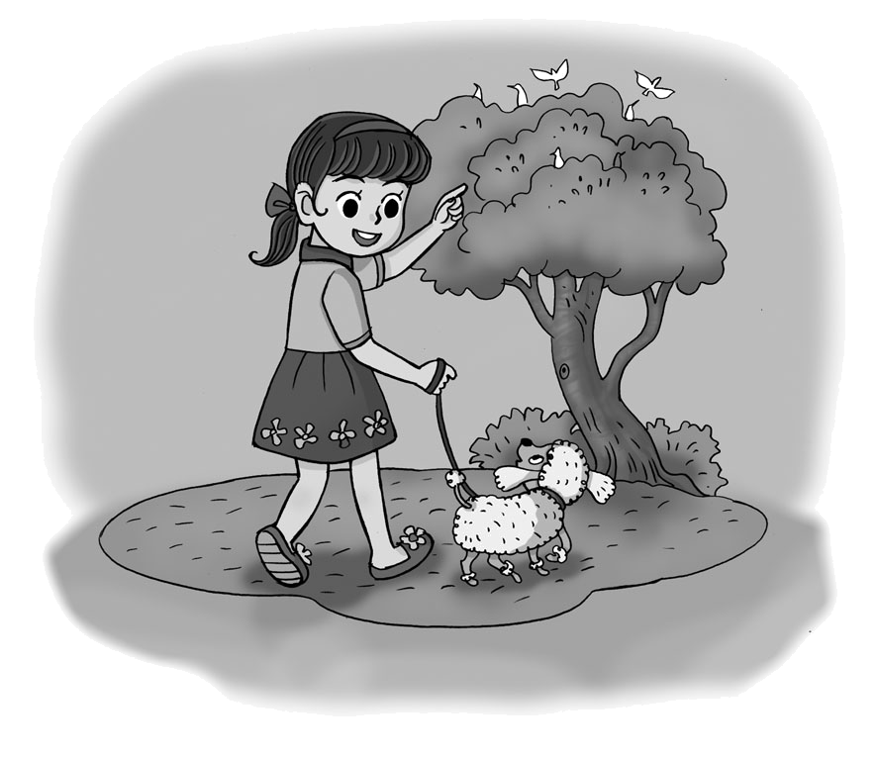

เช้าวันหนึ่งน้องนุ่นออกไปเดินเล่นกับสุนัข
น้องนุ่นมองเห็นนกหลายตัวเกาะอยู่บนต้นไม้ใหญ่
ทางทิศเหนือ และเห็นพระเดินออกจากวัดทาง
ทิศตะวันออก น้องนุ่นหันกลับมามองบ้าน
ของตัวเองซึ่งอยู่ทางทิศตะวันตก เห็นคุณแม่
กำลังเดินกลับจากตลาดซึ่งอยู่ทางทิศใต้ของบ้าน


บันทึกผลการทำกิจกรรม

คำถามหลังทำกิจกรรม

1. นักเรียนใช้อะไรในการบอกทิศทาง
_______________________________________________
_______________________________________________
2. นักเรียนใช้อะไรเป็นหลักในการบอกว่าต้นไม้อยู่ทางทิศเหนือของน้องนุ่น
_______________________________________________
_______________________________________________
3. นักเรียนใช้อะไรเป็นหลักในการบอกว่าคุณแม่อยู่ทางทิศใต้
_______________________________________________
_______________________________________________
4. สรุปผลกิจกรรมนี้ได้อย่างไร
_______________________________________________
_______________________________________________

